Состав работ

- Реквизит «Основной банковский счет»
Для Справочника «Банковские счета организаций» необходимо добавить новый реквизит – «Основной». Тип реквизита – Булево.
При записи элемента справочника должна производиться проверка значения реквизита. Значение реквизита «Истина» возможна только для одного банковского счета организации. Если условие проверки не соблюдается, выводить сообщение об ошибке «Для организации уже существует основной банковский счет»
- Заполнение реквизитов печати Заказа клиента по умолчанию
Необходимо чтобы при создании Заказа клиента, банковский счет в реквизитах печати на вкладке «Дополнительно» заполнялся автоматически «основным» банковским счетом организации.
- Доработка дополнительной обработки «Универсальный передаточный документ (УПД) с банковскими реквизитами»
Необходимо чтобы в ПФ «Универсальный передаточный документ (УПД) с банковскими реквизитами» выводились банковские реквизиты счета организации из реквизитов печати отгрузочных документов (сейчас реквизиты выводятся, но не того банковского счета).
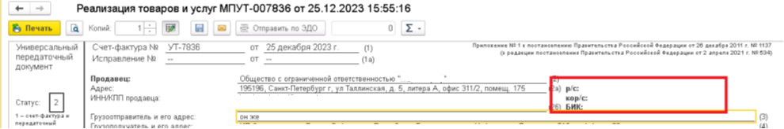
Реквизиты счета должны заполняться из реквизитов печати на вкладке дополнительно.
